MOJ POPOLDAN
SPROSTITVENA DEJAVNOST  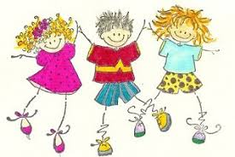 | POZDRAVLJENI UČENCI, TAKO, PA JE ŽE PETEK. POGLEJ, KAJ SEM TI PRIPRAVILA.  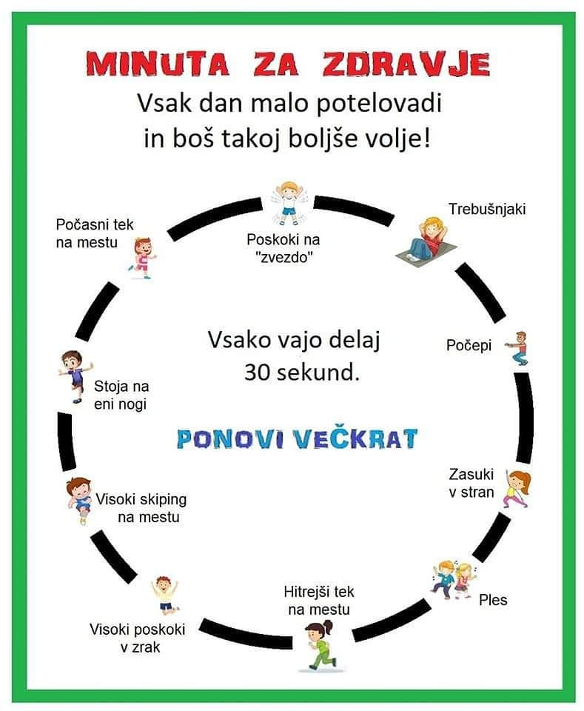
KOSILO   | ZDAJ SI TEMELJITO UMIJEŠ ROKE, SAJ VEŠ KAKO, Z MILOM POD TEKOČO TOPLO VODO SI JIH KAR NAJBOLJ NATAČNO UMIJEŠ, TUDI MED PRSTI IN ZA NOHTI. KAJTI ČAS JE ZA KOSILO, VERJETNO TE JE NA TO OPOZORIL ŽE TVOJ ŽELODČEK. VPRAŠAJ MAMO, ČE JI LAHKO KAKO POMAGAŠ. NATO PRIPRAVIŠ MIZO. PRI MIZI SE PRIMERNO OBNAŠAŠ, TI TO TAKO ŽE VEŠ IN PRAV TAKO PRAVILNO UPORABLJAJ JEDILNI PRIBOR. PO KONČANEM KOSILU POMAGAJ MAMI POSPRAVITI MIZO.
SAMOSTOJNO UČENJE – UTRJEVANJE SNOVI   | POIŠČI 10 RAZLIK MED SLIKAMA.
USTVARLANO PREŽIVLJANJE PROSTEGA ČASA  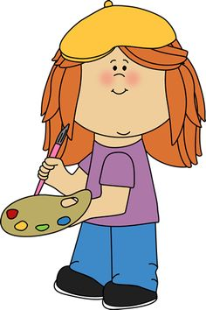 | DANES PA SE BOMO LOTILI ČARANJA!!  V PRILOGI BOŠ NAŠEL/NAŠLA NAVODILO ZA »ČAROVNIJO«.
SPROSTITVENA  DEJAVNOST | NA SPODNJI POVEZAVI BOŠ NAŠEL/NAŠLA SPROSTITVENO GLASBO,  PRISLUHNI JI.  https://www.youtube.com/watch?v=YdN0VT84ZD8

LEP VIKEND TI ŽELIM.

